1960 청량로드 연계사업
디지털게이트웨이 구축 사업계획서
- 실행계획(안) -

1. 사업 개요
사업명 | 동대문 디지털게이트웨이 구축 사업
사업목적 | 스몰비 플랫폼 기반 통합 안내체계 구축을 통한 청량로드 로컬브랜드 확산 및 전통시장 집객 강화
추진기간 | 착수일로부터 12주 (기획·구축·QR체계·오픈 단계별 진행)

2. 추진 배경
선행사업인 「청량로드 테마길 운영 용역」을 통해 힐링·맛·인생사진·밤 4개 테마길과 로컬 콘텐츠가 구축되었으며, 시범운영 결과 참여자 만족도(힐링투어 매우만족 94%, 나이트투어 72%)와 SNS 홍보 성과(인스타그램 팔로워 140명 이상 증가, 블로그 누적 조회 1만 5천 회 이상)를 확인하였다.
다만 시장별·점포별 정보가 분산되어 있어 방문객이 통합된 안내를 받기 어렵고, 복잡한 골목 구조로 초행자의 이용이 제한되며, 개별 상인의 홍보·정보관리 부담이 상존하는 것으로 나타났다.
본 사업은 청량로드 로컬브랜드 자산을 스몰비 플랫폼 기반의 디지털게이트웨이로 통합하여, 로컬브랜드 가치를 높이고 전통시장으로의 집객을 실질적으로 강화하는 것을 목표로 한다.

3. 사업 목표 및 추진 방향
3.1 추진 방향
• 방문객 중심의 통합안내 플랫폼 구축을 통한 로컬브랜드 인지도 및 접근성 제고
• 거점매장을 단계적으로 선정·확대하여 스몰비 시스템에 등록하고 가이드맵으로 노출
• QR 안내, 스탬프투어, 쿠폰·리워드 연계를 통한 체류형 소비 및 재방문 유도
• 방문객 이동·QR 이용·쿠폰 참여 데이터 기반의 운영 고도화 체계 마련
3.2 기대 성과 지표
• 고객 : 통합 길찾기·추천코스 제공에 따른 체류시간 증대 및 재방문 확대
• 상인 : 정보 등록·홍보 부담 완화 및 공동 홍보체계 참여 기반 마련
• 지역 : 데이터 기반 행사·관광 프로그램 기획 고도화, 관계인구 유입 확대

4. 서비스 구성도
1단계에서 선정된 거점매장은 스몰비 상권 및 매장운영시스템에 등록되어 점포·상품 정보와 운영·홍보 데이터로 관리된다. 이 데이터는 시장 단위로 재구성되어 시장별 가이드맵을 이루고, 디지털게이트웨이의 QR 안내·스탬프투어·쿠폰 기능을 통해 방문객에게 최종적으로 전달된다.
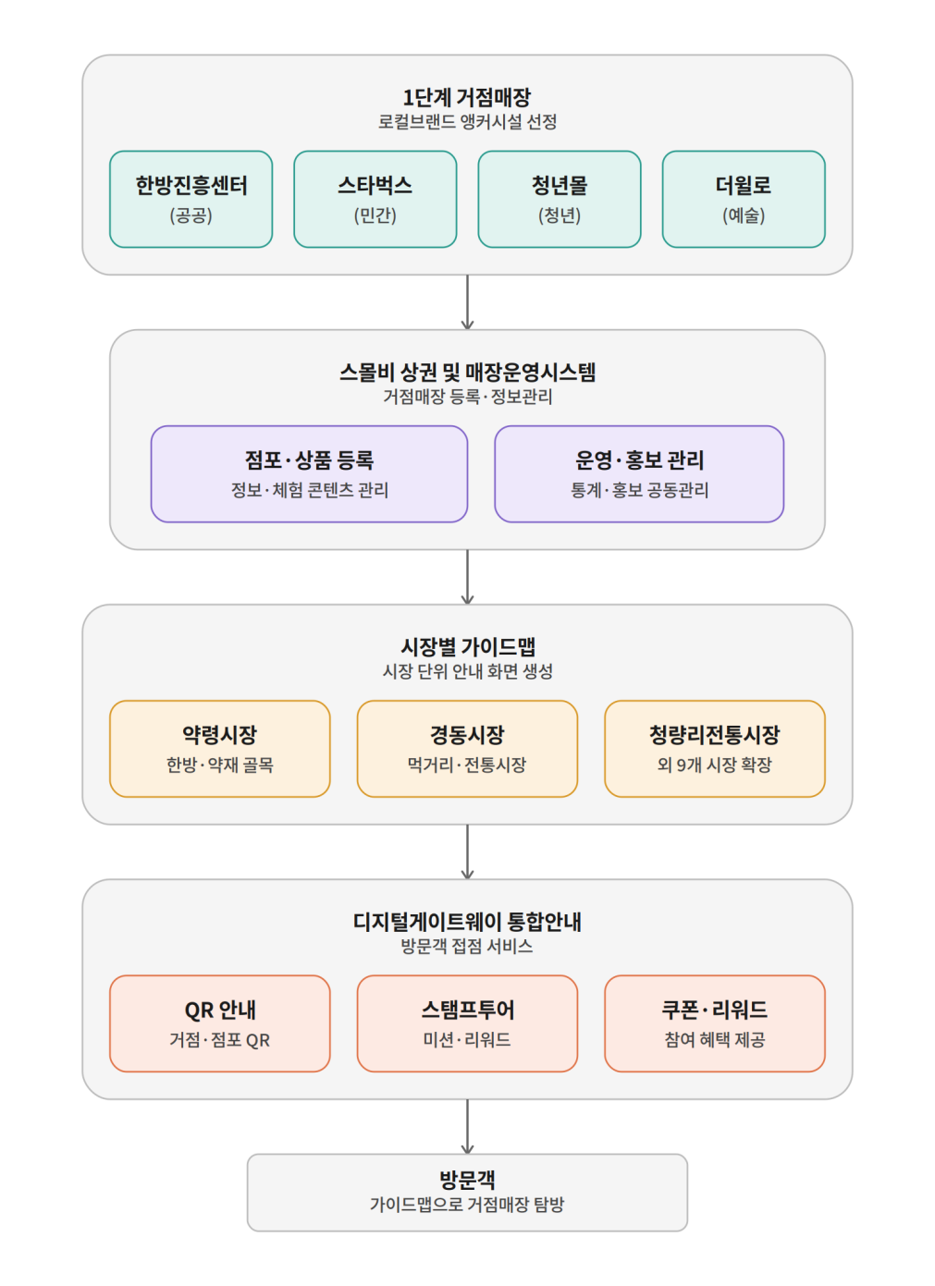
[그림 1] 1960 청량로드 디지털게이트웨이 서비스 구성도

5. 시스템 아키텍처
방문객은 스마트폰 웹 브라우저로 디지털게이트웨이 프론트엔드(가이드맵·QR스캔·스탬프쿠폰 화면)에 접속하며, 프론트엔드는 API 서버를 통해 스몰비 상권 및 매장운영시스템의 매장정보 DB·운영통계 DB에 접근한다. 운영자·상인은 별도의 백오피스 채널을 통해 매장 데이터베이스를 직접 등록·관리한다.
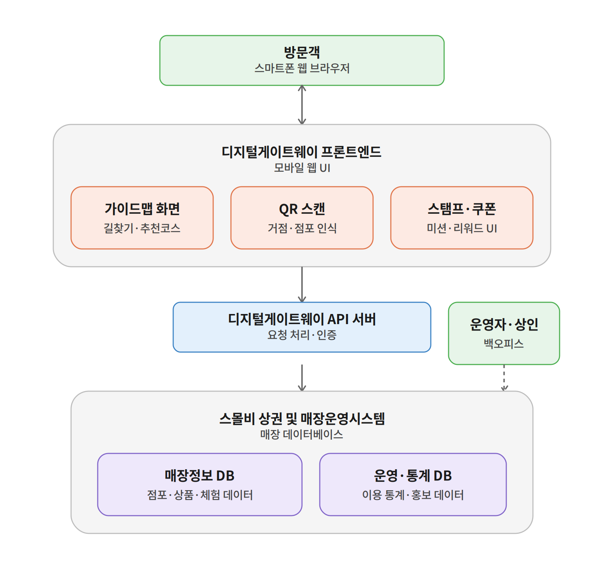
[그림 2] 디지털게이트웨이 시스템 아키텍처

6. 실행 단계별 추진계획
거점매장 선정을 0단계로 선행 배치하여 플랫폼 기획·설계와 병행 추진하며, 이후 구축·QR체계·오픈 단계를 순차적으로 진행한다.
추진단계 | 세부 추진내용 | 추진일정
0단계  거점매장 선정 | 선정기준 공고 및 신청서 배포·접수  서류심사·현장실사 및 선정 통보 | 착수 ~ 2주차
1단계  기획 및 설계 | 요구사항 정의(로컬브랜드 동선·점포정보 분석)  통합플랫폼 화면 및 이용흐름 설계 | ~ 3주차
2단계  플랫폼 구축 | 거점매장 점포·상품·체험 정보 등록  모바일 통합안내 및 시장별 가이드맵 개발 | 4주차 ~ 7주차
3단계  QR 안내체계 구축 | 대표QR/시장QR/거점QR/점포QR 제작  현장 QR 배치 및 이용 시뮬레이션 테스트 | 6주차 ~ 10주차
4단계  서비스 오픈·고도화 | 초기 프로모션을 통한 서비스 오픈  방문객·상인 피드백 기반 서비스 고도화 | 8주차 ~ 12주차

7. 1단계 거점매장 운영계획
한방진흥센터·스타벅스 경동1960·청년몰·더윌로 등 로컬브랜드 앵커시설을 포함한 대표 매장을 우선 선정하며, 선정 기준은 아래 5개 항목 100점 체계를 적용한다. 세부 신청서 양식은 별첨 「1단계 거점매장 선정기준 및 신청서」를 따른다.
구분 | 세부 기준 | 배점
로컬브랜드 적합성 | 청량로드 4대 테마 부합도, 지역 고유 스토리·역사성 | 30
집객력·인지도 | 기존 방문객 수·SNS 언급량, 앵커시설·노포 대표성 | 25
운영 안정성 | 영업기간 1년 이상, 사업자등록 및 정기운영 가능 여부 | 20
디지털 수용성 | 스몰비 시스템 등록 협조, QR 부착·정보갱신 참여 의지 | 15
접근성·동선 | 테마길 코스 내 위치, 도보 접근성 및 안전 동선 | 10
합계 |  | 100
절차 : 신청접수 → 서류심사 → 현장실사 → 선정심의 → 결과통보 → 스몰비 시스템 등록 (목표 규모 10~15개소, 신청 현황에 따라 조정 가능)

8. 추진 조직 및 역할분담
발주사 (상인협동조합) | 사업 총괄, 예산 집행, 상인 협의·중재, 최종 검수
수행사 (주식회사 네오마) | 플랫폼 기획·개발·구축, QR 체계 설계, 서비스 운영 고도화
스몰비 운영팀 | 상권 및 매장운영시스템 등록·유지보수, 데이터 관리
참여 거점매장(상인) | 매장정보 제공·갱신, QR 부착 협조, 프로모션 참여

9. 기대효과
고객(Customer)
• 길찾기·점포정보·추천코스·행사안내 통합 제공에 따른 이용 편의 제고
• QR 안내 및 스탬프투어 연계를 통한 로컬브랜드 체험 강화 및 체류형 소비 촉진
상인(Merchant)
• 점포·상품·체험 정보의 손쉬운 등록·수정 및 공동 홍보체계 참여
• 방문객 반응·참여 데이터 기반의 효율적 홍보·운영 지원
지역(Community)
• 청량로드 로컬브랜드 자원의 통합 제시를 통한 지역 정체성 및 인지도 강화
• 체류시간·재방문·QR 이용 데이터 기반 행사 기획 고도화 및 상권 활성화

10. 향후 확장계획
1단계 운영 결과와 참여자 피드백을 토대로 거점매장을 2단계·3단계로 순차 확대하고, 청량리 9개 시장 전역으로 시장별 가이드맵을 확장한다. 아울러 이용 데이터를 활용한 맞춤형 프로모션 및 관계인구 관리 체계로 발전시켜 나갈 계획이다.

